Міністерство освіти і науки України

Національний університет «Львівська політехніка»

Кафедра систем штучного інтелекту



**Звіт**

про виконання

**Лабораторних та практичних робіт № 1**

***з дисципліни:*** «Мови та парадигми програмування»

***з розділу***: «Вступ до Розробки: Налаштування та Використання Середовища»

***Виконав(ла):***

студент групи ШІ-12

Тимофеюк Марко Юрійович

# **Тема роботи:**

Вступ до Розробки: Налаштування та Використання Середовища. Linux Console Commands. Налаштування редактора Visual Studio Code для C/C++. Конфігурація системи керування версіями Git та сервісу GitHub. C++ Basics. Конфігурація Trello.

# **Мета роботи:**

Ознайомитися з базовими Linux Console Commands. Налаштувати редактор Visual Studio Code для програмування мовами C/C++. Конфігурувати систему керування версіями Git та сервіс GitHub. Ознайомитися з початковими основами C++. Конфігурувати та використовувати в процесі виконання робіт сервіс Trello.

# **Теоретичні відомості:**

1. Теоретичні відомості з переліком важливих тем:

* Тема №1: Linux Console Commands.
* Тема №2: Налаштування редактора Visual Studio Code для C/C++.
* Тема №3: Конфігурація системи керування версіями Git та сервісу GitHub.
* Тема №4: C++ Basics.
* Тема №5: Конфігурація Trello.

1. Індивідуальний план опрацювання теорії:

* Тема №1: Linux Console Commands.
  + Джерела Інформації
    - Відео.

<https://www.youtube.com/watch?v=Gl4DKyicKKg>

* + - Стаття.

<https://www.freecodecamp.org/news/the-linux-commands-handbook/>

* + Що опрацьовано:
    - Ознайомився із найпоширенішими командами Linux (більшість з яких є ідентичною для усіх Unix-подібних ОС).
    - Випробував деякі з них використовуючи різні дистрибутиви GNU\Linux, зокрема Debian та Arch.
  + Статус: Ознайомлений
  + Початок опрацювання теми: 30.09.2023
  + Завершення опрацювання теми: 20.10.2023
* Тема №2: Налаштування редактора Visual Studio Code для C/C++.
  + Джерела Інформації:
    - Стаття.

<https://code.visualstudio.com/docs/languages/cpp>

<https://code.visualstudio.com/docs/cpp/config-mingw>

* + Що опрацьовано:
    - Встановив усі необхідні розширення у Visual Studio Code для програмування мовами C/C++.
    - Встановив компілятор GCC та налаштував його для роботи безпосередньо у VS Code.
  + Статус: Ознайомлений
  + Початок опрацювання теми: 26.09.2023
  + Завершення опрацювання теми: 29.09.2023
* Тема №3: Конфігурація системи керування версіями Git та сервісу GitHub.
  + Джерела Інформації:
    - Відео.

<https://www.youtube.com/watch?v=HkdAHXoRtos>

<https://www.youtube.com/watch?v=RGOj5yH7evk>

* + Що опрацьовано:
    - Встановив та конфігурував Git, ознайомився з сервісом GitHub.
    - Використовував та продовжую використовувати різні репозиторії GitHub, зокрема командний.
  + Статус: Ознайомлений
  + Початок опрацювання теми: 26.09.2023
  + Завершення опрацювання теми: 20.10.2023
* Тема №4: C++ Basics
  + Джерела Інформації:
    - Книжка.

Programming : principles and practice using C++ / Bjarne Stroustrup. — Second edition, 2014.

* + - Курс.

<https://www.w3schools.com/cpp/default.asp>

* + Що опрацьовано:
    - Ознайомився з початковими основами мови C++ та використовував їх в процесі виконання лабораторних та практичних.
  + Статус: Ознайомлений
  + Початок опрацювання теми: 26.09.2023
  + Завершення опрацювання теми: 20.10.2023
* Тема №5: Конфігурація Trello.
  + Джерела інформації:
    - Стаття.

<https://trello.com/guide/create-project#create-a-board>

<https://www.visual-paradigm.com/tutorials/flowchart-tutorial/>

<https://www.programiz.com/article/flowchart-programming>

* Що опрацьовано:
  + Ознайомився із сервісом Trello та використовував його в рамках розподілення завдань між членами команди.
* Статус: Ознайомлений.
* Початок опрацювання теми: 29.09.2023
* Завершення опрацювання теми: 13.10.2023

# **Виконання роботи:**

## **1. Опрацювання завдання та вимог до програм та середовища:**

Завдання № 1: Калькулятор прибутку від депозиту

* Отримати дані відносно депозиту, обробити їх та вивести потрібне у консоль.
* Деталі та умови: Для коректного відображення число іменника year залежить від значення відповідної змінної. Це імплементовано за допомогою оператора if.

## **2. Дизайн та планована оцінка часу виконання завдань:**

Програма № 1: Калькулятор прибутку від депозиту

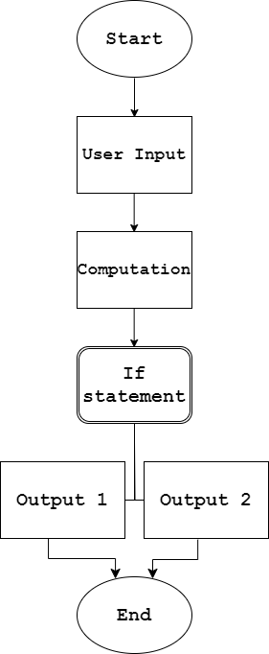

* Планований час на реалізацію: 1 год

## **3. Конфігурація середовища до виконання завдань:**

У середовищі встановлені усі необхідні розширення для програмування мовами C/C++. Конфігурований компілятор GCC дозволяє створення бінарного файлу та дебагінг програми всередині середовища VS Code.

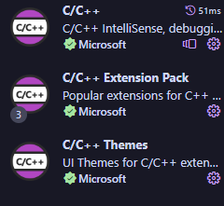

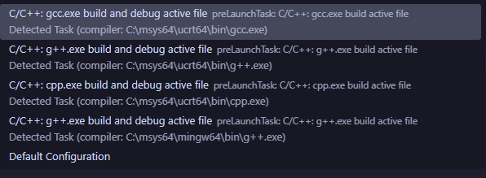

## **4. Код програм з посиланням на зовнішні ресурси:**

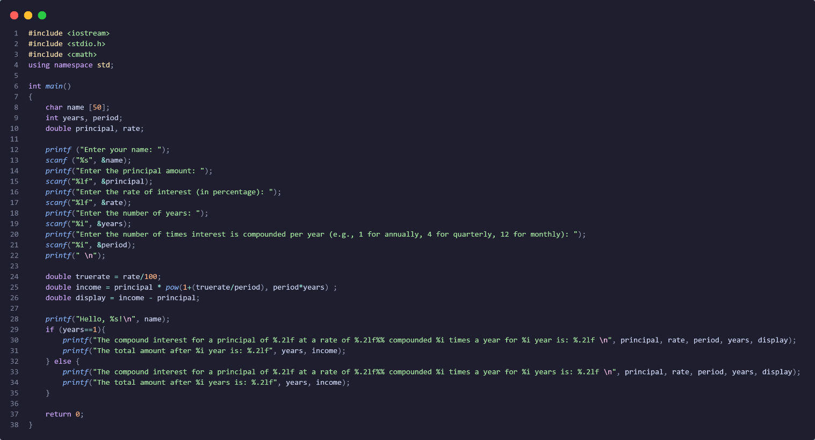Завдання № 1: Калькулятор прибутку від депозиту

У цій програмі використано функцію scanf для введення інформації зі стандартного потоку введення та printf для виведення. Так, як і для функції printf, для функції scanf вказується рядок формату і список аргументів. За допомогою бібліотеки cmath ми можемо провести потрібні підрахунки, зокрема підняти до степеня. У кінці використано оператор if для забезпечення правильного написання речення.

## **5. Результати виконання завдань, тестування та фактично затрачений час:**

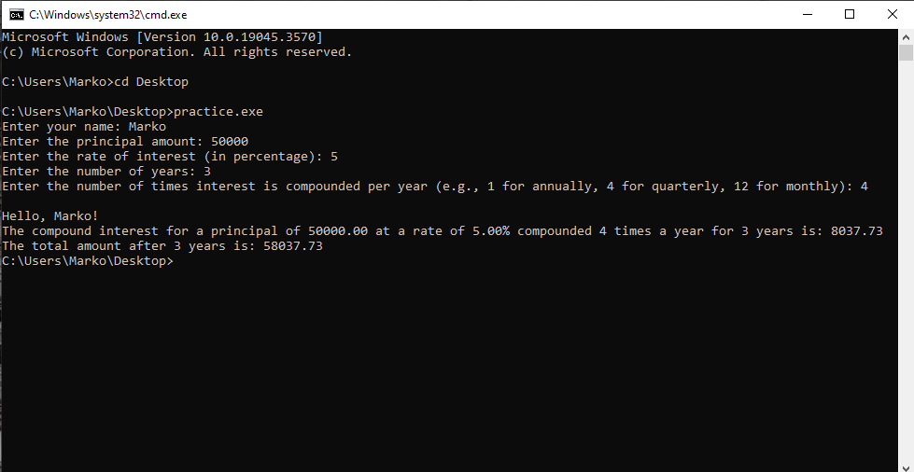

Час затрачений на виконання завдання: 1 год

# **Висновки:**

Виконуючи дану роботу я ознайомився з базовими Linux Console Commands, налаштував редактор Visual Studio Code для програмування мовами C/C++, конфігурував систему керування версіями Git та сервіс GitHub, ознайомився з початковими основами C++, конфігурував та використовував в процесі виконання робіт сервіс Trello.